- Seksi Pengelolaan Limbah B3
- Dasar Hukum
DASAR HUKUM

- UU 32 Tahun 2009 tentang Perlindungan dan Pengelolaan Lingkungan Hidup;
- PP 101 Tahun 2014 tentang Pengelolaan Limbah Bahan Berbahaya dan Beracun;
- PP 27 Tahun 2012 tentang Izin Lingkungan;
- PERMEN LH 18 Tahun 2009 tentang Tata Cara Perizinan Pengelolaan Limbah B3;
- PERMEN LH 30 Tahun 2009 tentang Tata Laksana Perizinan dan Pengawasan Pengelolaan Limbah B3 serta Pengawasan Pemulihan Akibat Pencemaran Limbah B3 oleh Pemerintah Daerah;
- PERMEN LH 02 Tahun 2008 tentang Pemanfaatan Limbah B3;
- PERMEN LH 14 Tahun 2013 tentang Simbol dan Label Limbah B3;
- Keputusan Kepala BAPEDAL Nomor: 01/BAPEDAL//09/1995 tentang tata cara dan Persyaratan Teknik Penyimpanan dan Pengumpulan Limbah B3;
- Keputusan Kepala BAPEDAL Nomor: 02/BAPEDAL//09/1995 tentang Dokumen Limbah B3;
- Keputusan Kepala BAPEDAL Nomor: 03/BAPEDAL//09/1995 tentang Persyaratan Teknis Pengolahan Limbah B3; dan
- Keputusan Kepala BAPEDAL Nomor: 04/BAPEDAL//09/1995 tentang Tata Cara Dan Persyaratan Penimbunan Hasil. Pengolahan
- Permen LHK Nomor 56 Tentang Tata Cara dan Persyaratan Teknis Pengelolaan Limbah Bahan Berbahaya dan Beracun dari Fasilitas Pelayanan Kesehatan.

- Tugas Pokok dan Fungsi
- Seksi Limbah B3 mempunyai tugas melaksanakan sebagian Tugas dan Fungsi Bidang Pengelolaan Limbah B3 dan Peningkatan Kapasitas yang berkenaan dengan Limbah B3.
- Rincian tugas Kepala Seksi Limbah B3, meliputi :

menyusun Rencana Kerja, kinerja, dan anggaran tahunan Seksi Limbah B3;

mempersiapkan bahan yang diperlukan dalam rangka penyusunan konsep kebijakan, pedoman dan petunjuk teknis yang berkaitan dengan Limbah B3;

melaksanakan penghimpunan data dan informasi yang berkenaan dengan Limbah B3;

perumusan penyusunan kebijakan perizinan penyimpanan sementara limbah B3 (pengajuan, perpanjangan, perubahan dan pencabutan) dalam satu daerah;

pelaksanaan perizinan penyimpanan sementara limbah B3 dalam satu daerah;

pelaksanaan pemantauan dan pengawasan penyimpanan sementara limbah B3 dalam satu daerah;

penyusunan kebijakan perizinan pengumpulan dan pengangkutan limbah B3 (pengajuan, perpanjangan, perubahan dan pencabutan) dalam satu daerah;

pelaksanaan perizinan bagi pengumpul limbah B3;

pelaksanaan perizinan pengangkutan Limbah B3 menggunakan alat angkut roda 3 (tiga) dilakukan dalam satu daerah Kabupaten/Kota;

pelaksanaan perizinan Penimbunan Limbah B3 dilakukan dalam satu daerah;

pelaksanaan perizinan penguburan limbah B3 medis;

pemantauan dan pengawasan terhadap pengolahan, pemanfaatan, pengangkutan dan penimbunan limbah;

melaksanakan pengkajian yang berkaitan dengan Limbah B3;

melaksanakan penyusunan pedoman dan petunjuk teknis yang berkaitan dengan Limbah B3;

pelaksanaan dan pengkoordinasian dengan pihak terkait dalam rangka pelaksanaan kegiatan Limbah B3;

melakukan analisis terhadap permasalahan teknis yang dihadapi oleh Seksi Limbah B3 guna mencarikan jalan keluar atau solusinya;

melaksanakan konsultasi dan koordinasi dengan instansi terkait dalam rangka mendukung pelaksanaan kegiatan kedinasan Seksi Limbah B3;

melaksanakan tugas lainnya sesuai dengan bidang tugasnya.
- Seksi Limbah B3 dipimpin oleh seorang Kepala Seksi yang berada dibawah dan bertanggungjawab kepada Kepala Bidang Pengelolaan Limbah B3 dan Peningkatan Kapasitas

- LIMBAH B3
Limbah bahan berbahaya dan beracun, yang selanjutnya disebut limbah B3 adalah sisa suatu usaha dan/atau kegiatan yang mengandung bahan berbahaya dan/atau beracun yang karena sifat dan/atau konsentrasinya dan/atau jumlahnya, baik secara langsung maupun tidak langsung, dapat mencemarkan dan/atau merusakkan lingkungan hidup, dan/atau dapat membahayakan lingkungan hidup, kesehatan, kelangsungan hidup manusia serta makhluk hidup lainnya.

- Limbah Domestik (Limbah Rumah Tangga)
Berikut adalah jenis-jenis dalam limbah Domestik :
- Limbah Cair Domestik
Limbah yang satu ini dihasilkan dari kegiatan rumah tangga, contohnya air bekas cucian yang mengandung deterjen, minyak, air yang terbuang pada saat mandi yang sudah mengandung sabun, dan kotoran manusia. Limbah jenis ini tidak akan mengganggu lingkungan jika jumlahnya sedikit, tetapi jika sudah diakumulasi maka dapat merusak lingkungan.
- Limbah Padat Domestik
Limbah padat domestik adalah jenis limbah padat yang juga dihasilkan dari kegiatan rumah tangga. Contohnya tentu ada banyak sekali, salah satunya adalah beragam jenis sampah yang setiap hari kita hasilkan. Misalnya kertas kardus, barang bekas yang tidak dapat digunakan, dan perabotan rumah tangga yang akhirnya mencemari lingkungan.
- Limbah Industri
Berikut adalah jenis-jenis dalam limbah Industri :
- Limbah Industri Cair
Limbah industri yang satu ini merupakan jenis limbah atau pencemaran yang biasanya dikeluarkan oleh pabrik, yang bentuknya cair dan biasanya akan dibuang langsung ke saluran perairan, kali atau pun selokan. Contohnya seperti sisa pewarna pakaian yang bentuknya cair, pengawet cair, kandungan besi pada air, kebocoran minyak di laut, dan lain sebagainya.
- Limbah Industri Padat
Limbah industri padat adalah hasil buangan dari kegiatan industri yang berupa padatan, lumpur, atau bubur yang berasal dari suatu proses pengolahan, atau sampah yang telah dihasilkan dari kegiatan industri dan dari tempat umum lainnya. Contohnya adalah plastik, kantong, sisa pakaian atau kain, sisa sampah elektronik, kertas, kabel, besi dan lain-lain.
- Limbah Industri Gas
Definisi dari limbah industri gas ini adalah limbah yang disebabkan oleh sumber alami maupun hasil dari aktivitas manusia. Yang bentuknya molekul gas dan pada umumnya memberi dampak yang buruk terhadap kehidupan makhluk hidup dan juga lingkungan. Contohnya pembakaran pada pabrik, kebocoran gas, asap, dan masih banyak lagi.

- Limbah Medis
Berikut adalah jenis-jenis limbah Medis :
- Limbah infeksius
Limbah infeksius adalah Limbah yang terkontaminasi organisme patogen yang tidak secara rutin ada di lingkungan dan organisme tersebut dalam jumlah dan virulensi yang cukup untuk menularkan penyakit pada manusia rentan. Contohnya darah, cairan tubuh, kegiatan menggunakan hewan uji dan lainnya.
- Limbah patologi
Limbah patologis adalah Limbah berupa buangan selama kegiatan operasi, otopsi, dan/atau prosedur medis lainnya termasuk jaringan, organ, bagian tubuh, cairan tubuh, dan/atau spesimen beserta kemasannya
- Limbah Benda Tajam
Limbah benda tajam merupakan Limbah yang dapat menusuk dan/atau menimbulkan luka dan telah mengalami kontak dengan agen penyebab infeksi, antara lain jarum hipodermis dan lainnya.
- Limbah farmasi
Limbah farmasi merupakan limbah yang dihasilkan dari instalasi farmasi misalnya obat kadaluarsa, obat terkontaminasi.
- Limbah Sitotoksis
Limbah sitotoksik adalah Limbah dari bahan yang terkontaminasi dari persiapan dan pemberian obat sitotoksis untuk kemoterapi kanker yang mempunyai kemampuan untuk membunuh dan/atau menghambat pertumbuhan sel hidup. Termasuk dalam kelompok Limbah sitotoksik yaitu Limbah genotoksik yang merupakan Limbah bersifat sangat berbahaya, mutagenik (menyebabkan mutasi genetik), teratogenik (menyebabkan kerusakan embrio atau fetus), dan/atau karsinogenik (menyebabkan kanker). Genotoksik berarti toksik terhadap asam deoksiribo nukleat (ADN), dan Sitotoksik berarti toksik terhadap sel.

- Limbah Kimiawi
Limbah kimiawi adalah limbah B3 yang bersifat kimiawi misalnya larutan fixer, limbah bahan kimia kadaluarsa.
- Limbah Radioaktif
Limbah radioaktif merupakan limbah yang bersifat radioaktif yang biasanya dihasilkan dari proses rontgen
- Limbah Kontainer Bertekanan
Limbah kontainer bertekanan merupakan limbah dari kegiatan yang menggunakan tabung bertekanan, contohnya limbah tabung gas.
- Limbah dengan kandungan logam berat yang tinggi
Limbah dengan kandungan logam berat yang tinggi maksudnya adalah limbah B3 yang memiliki atau emngandung logam berat contohnya termometer merkuri dan Sphygmomanometer merkuri.
- Limbah Pertanian
Berikut adalah jenis-jenis dalam limbah Pertanian :
- Jerami
- Pupuk
- Batang Padi
- Pestisida
- Sisa Tumbuhan
- Bangkai Hama
- Rumput Liar
- Buah Busuk
- Kulit Kopi
- Bahan Kimia dan
- Jenis lainnya
- Limbah Pertambangan
Berikut adalah jenis-jenis dalam limbah Pertanian :
- Limbah logam
- Batu-batuan
- Karbon monoksida
- Senyawa sulfat
- Gas pembakaran
- Batu bara
- Asap
- Limbah tailing
- Air sisa tambang dan
- Jenis lainnya

- Tata Cara Perizinan Pengelolaan Limbah B3
- Perizinan Limbah B3
Izin yang harus dilengkapi dalam perizinan Limbah B3, sebagai berikut :
- Identifikasi perusahaan
- Jenis pengelolaan limbah B3
- Jenis dan karakteristik limbah B3
- Kewajiban yang harus dilakkukan
- Persyaratan sebagai indikator dalam melakukan kewajiban
- Masa berlaku izin
- Sistem Pengawasan
- Sistem pelaporan.

- Jenis Kegiatan Pengelolaan Limbah B3
Jenis kegiatan yang wajib dilengkapi dengan izin terdiri atas kegiatan :
- Pengangkutan
- Penyimpanan sementara
- Pengumpulan
- Pemanfaatan
- Pengolahan dan
- penimbunan

- PEMANFAATAN LIMBAH BAHAN BERBAHAYA DAN BERACUN
Pemanfaatan limbah B3 adalah kegiatan penggunaan kembali (reuse) dan/atau daur ulang (recycle) dan/atau perolehan kembali (recovery) yang bertujuan untuk mengubah limbah B3 menjadi suatu produk yang dapat digunakan dan harus juga aman bagi lingkungan dan kesehatan manusia.Pengumpul limbah B3 selanjutnya disingkat pengumpul adalah badan usaha yang kegiatannya mengumpulkan limbah B3 sebelum dikirim ke tempat pengolahan dan/atau pemanfaatan dan/atau penimbunan limbah B3.
Pemanfaatan pengelolaan limbah B3 terdiri dari :
- Reuse
Reuse adalah penggunaan kembali limbah B3 dengan tujuan yang sama tanpa melalui proses tambahan secara kimia, fisika, biologi, dan/atau secara termal.
- Recycle
Recycle adalah mendaur ulang komponen-komponen yang bermanfaat melalui proses tambahan secara kimia, fisika, biologi, dan/atau secara termal yang menghasilkan produk yang sama ataupun produk yang berbeda.
- Recovery
Recovery adalah perolehan kembali komponen-komponen yang bermanfaat dengan proses kimia, fisika, biologi, dan/ atau secara termal.

- SIMBOL DAN LABEL LIMBAH BAHAN BERBAHAYA DAN BERACUN
- Mudah meledak
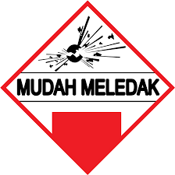
- Mudah menyala
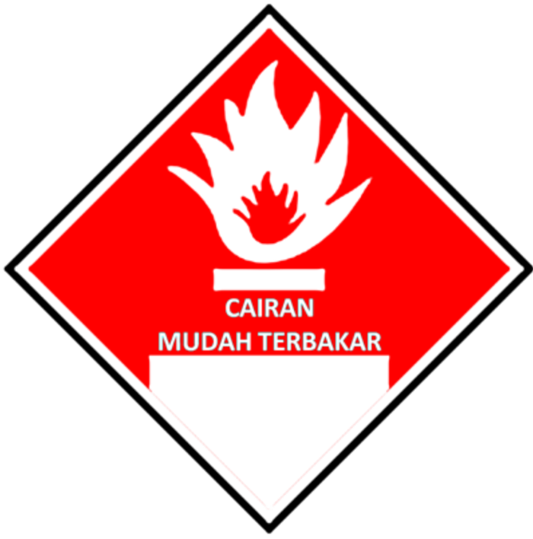
- Padatan Mudah Menyala
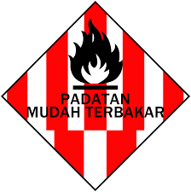
- Limbah B3 Reaktif
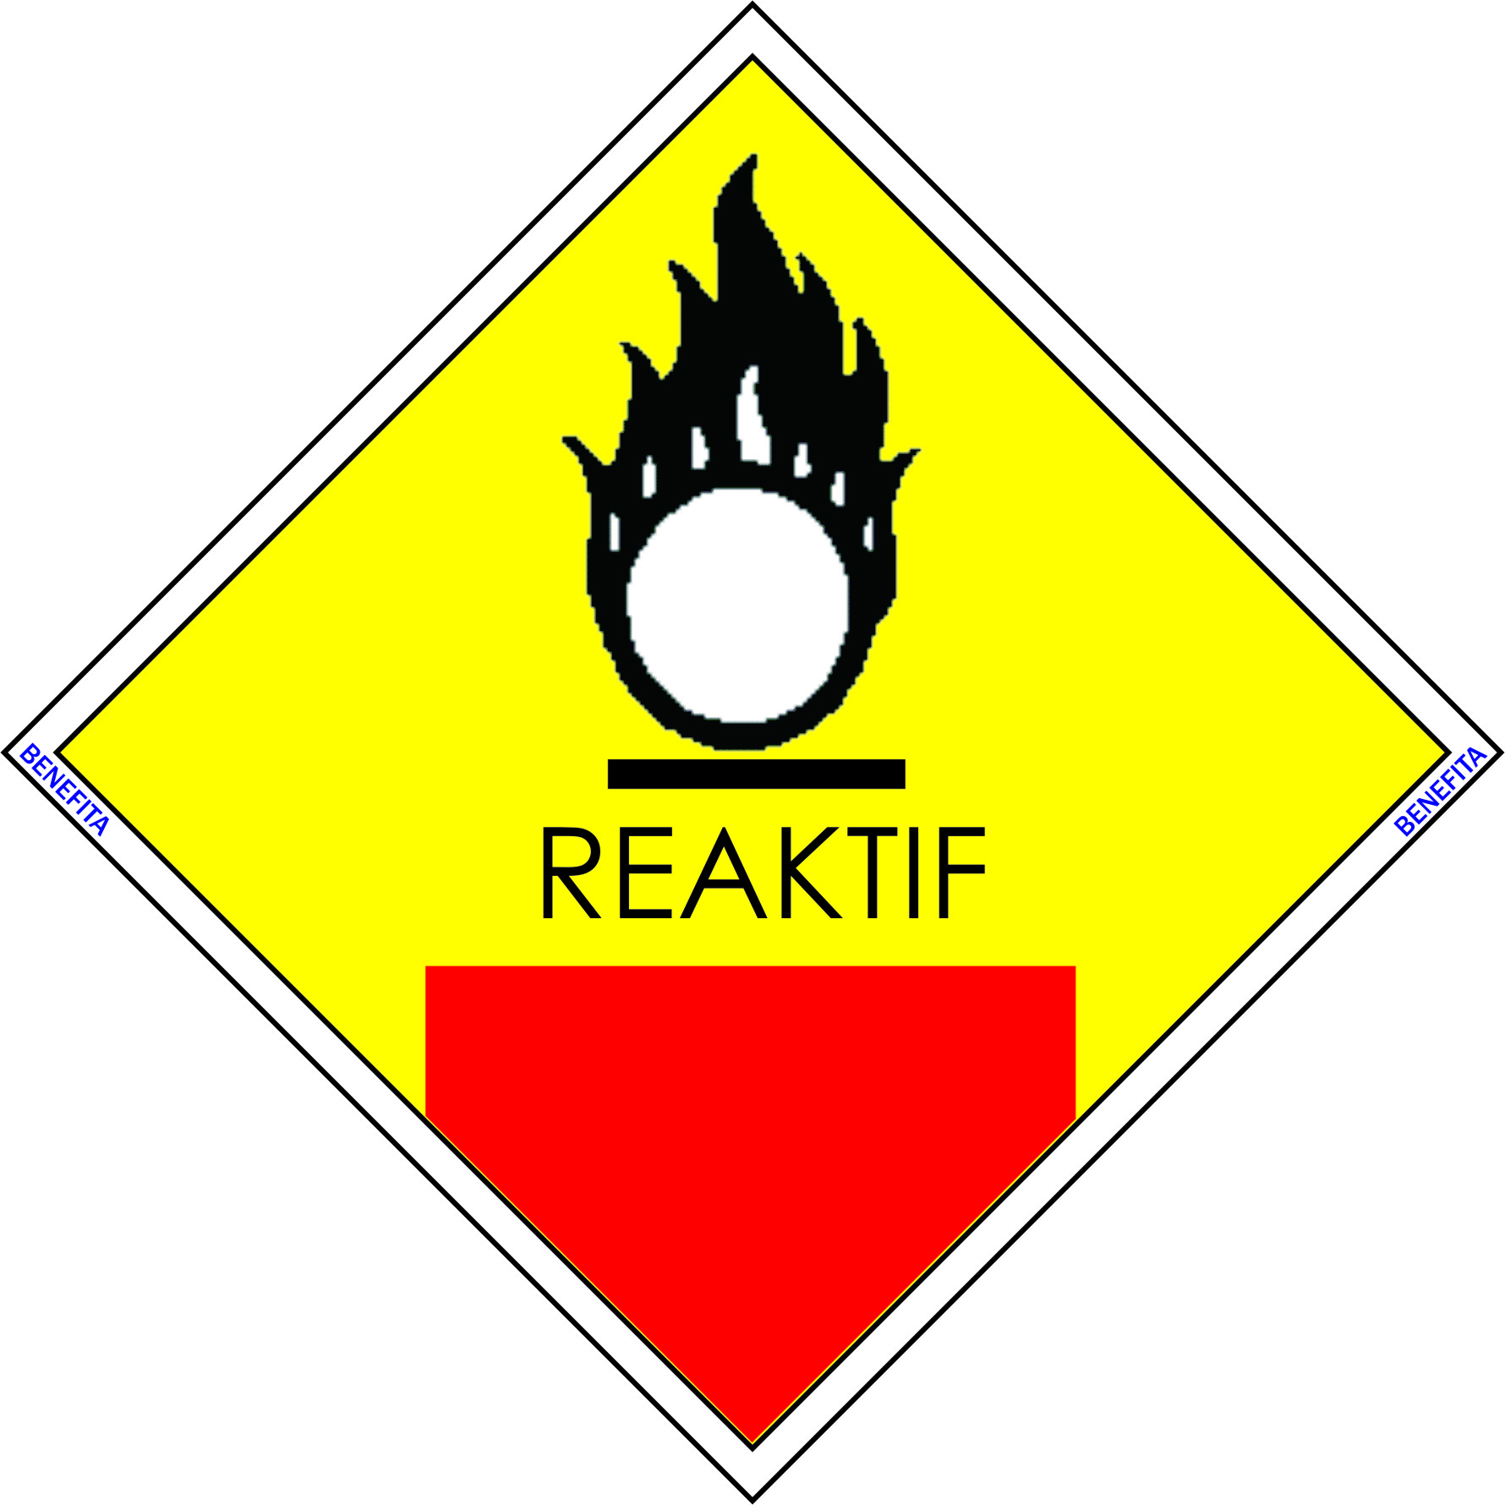

- Limbah B3 Beracun
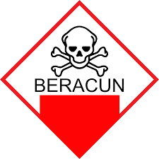
- Limbah B3 Korosif
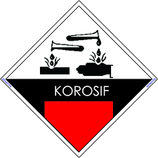
- Limbah B3 Infeksius
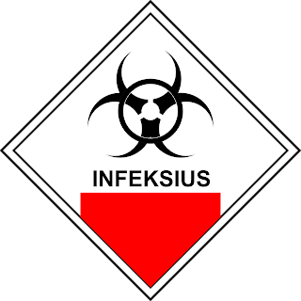
- Limbah B3 Berbahaya terhadap Perairan
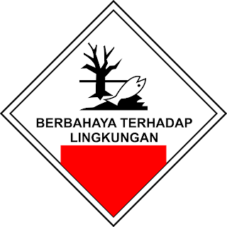
- Label Limbah B3
- Label Limbah B3 Kosong
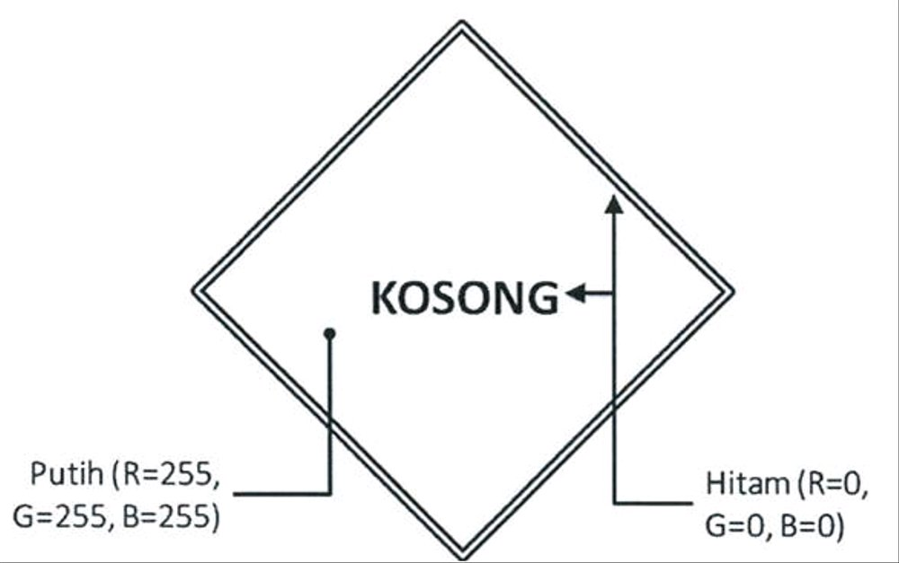
- Limbah B3 penandaan Posisi Tutup Wadah atau Kemasan
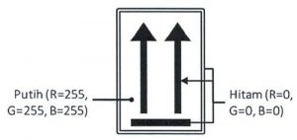

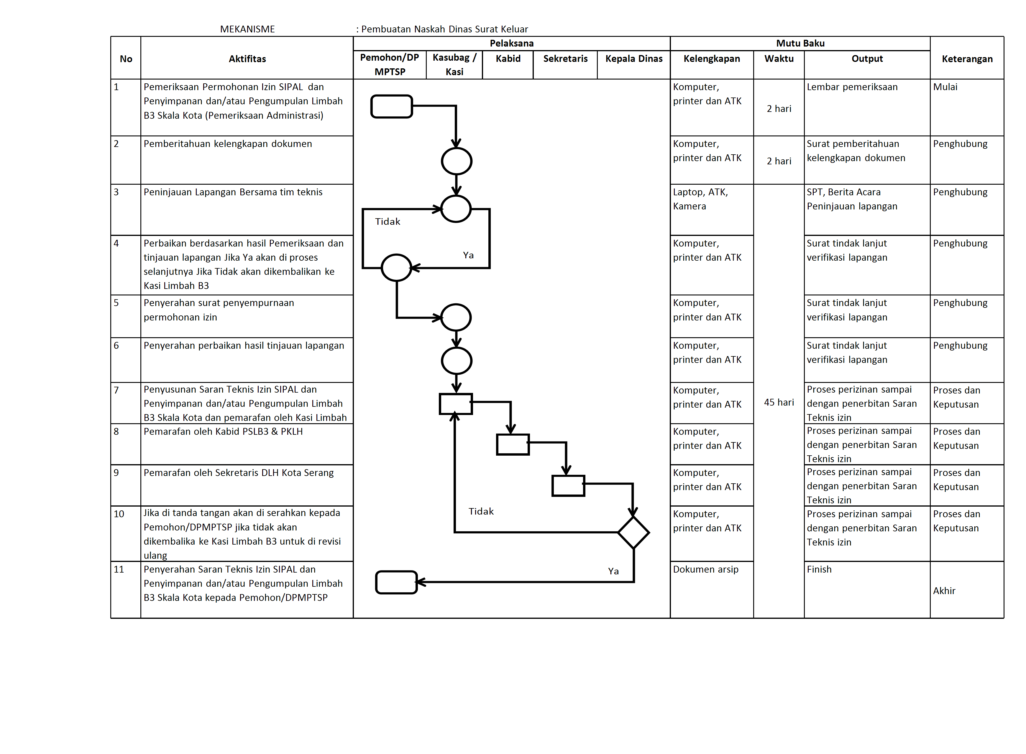
- SOP Limbah B3

- Foto Kegiatan / Program

